МДОУ «Детский сад №42»

Педагогический проект
на тему:
«Наш горол - Ярославль»
(в старшей группе)

Подготовила: воспитатель
Иванова Ю. В.

г. Ярославль
2019 год

Педагогический проект
на тему:
«Наш город - Ярославль»
(в старшей группе)

Тип проекта: познавательно-творческий
Возраст детей: старшая группа (5-6 лет)
Участники проекта: дети, воспитатели и родители группы №14
Период выполнения проекта: две недели (с 21.01.2019 по 27.01.2019)
Актуальность проекта:
Любовь маленького ребёнка к Родине начинается с отношения к самым близким
людям - отцу, матери, бабушке, дедушке, с любви к своему дому, к улице, на
которой он живёт, к детскому саду, городу. Наблюдая за детьми, мы заметили, что
они с любопытством рассматривают открытки, фотографии о родном городе,
делятся впечатлениями. У детей имеются представления о родном городе, но
знаний о его возникновении недостаточно. Родители мало рассказывают детям об
истории города, о его достопримечательностях, недостаточно обращают внимание
на красоту родного города, его непохожесть на другие города.
Цель проекта:
Воспитание чувство гордости, уважения и любви к родному краю.
Задачи проекта:
1.Закрепить понятие «малая Родина» расширить и закрепить представления детей о достопримечательностях города Ярославля.
2.Расширять представления детей об истории родного города.
3. Воспитывать любовь к родному городу, уважение к тем людям, которые участвовали в его создании, развитии.
4. Обогащение детско-родительских отношений опытом совместной деятельности через формирование представлений о родном городе.

Ожидаемые результаты:
- Дети умеют рисовать, лепить достопримечательности города Ярославля
- Обогащение кругозора детей
- Развитие у детей инициативы, активности, самостоятельности
Подготовительный этап проекта:
1. Подобрать методическую литературу по теме.
2. Подобрать художественную литературу по теме.
3. Подобрать дидактический материал, наглядные пособия (альбомы для рассматривания, картины, настольные игры)
4. Работа с родителями:
- Выставка фотографий на тему «Достопримечательности города Ярославля»
- Выставка детский рисунков «Ярославль глазами детей»
- Информация для родителей «Достопримечательности для маленьких ярославцев»
- Экскурсия родителей с детьми в выходные дни «Любимые места Ярославля»
- Консультация для родителей «Воспитание гражданственности через знакомство с историей города»

Основной этап проекта:
Первый день
- ООД Познавательное развитие Презентация «Достопримечательности города Ярославля». Лепка (плоскостная) «Ярославская беседка».
- Совместная деятельность: Рассматривание иллюстраций достопримечательностей города Ярославля.
- Настольная игра: разрезные картинки «Город Ярославль».
- Чтение художественной литературы: Чтение сказки Г. Н. Климовой «Новый город»
- Самостоятельная деятельность: Предложить детям раскраски с изображением знакомых мест города Ярославля.
Второй день
- ООД Речевое развитие Рассказывание детей: "Любимые места Ярославля"(по фотографиям). Ручной труд: «Медведица Маша» (из бумаги).
- Совместная деятельность: Путешествие по карте Ярославской области.
- Чтение художественной литературы: Чтение сказки Г. Н. Климовой «Медвежий угол»
- Самостоятельная деятельность: Предложить детям наборы открыток с изображением разных видов города Ярославля.

Третий день
- ООД Аппликация: «Герб города Ярославля».
- Совместная деятельность: Беседа «Символика города Ярославля» - герб, флаг, гимн.
- Дидактическая игра: «Угадай, где это находится»
- Чтение художественной литературы стихотворения про Ярославль авторов: Тарасова Любовь «Есть городов в России много», Гаврюшин Александр «Ярославль – не просто город», Шубин Станислав «В далеком прошлом Ярослав».
- Самостоятельная деятельность: Предложить детям построить крепость и звонницу из строительного материала, как в музее-заповеднике.
Четвертый день
- ООД Ознакомление с художественной литературой: Чтение рассказа Р. Хозиевой «На всех одна планета»
- Совместная деятельность: Прослушивание песен о городе Ярославле.
- Самостоятельная деятельность: Сюжетно-ролевая игра «Строители моста через реку Волга»
- Дидактическая игра: «Назови улицы и площади Ярославля», «Придумай название новых улиц»
Пятый день
- ООД Рисование: «Церкви Ярославля» (акварельные краски)
Познавательное развитие Итоговая беседа «Ярославль вчера, сегодня, завтра»
- Совместная деятельность: Загадывание загадок о достопримечательностях города Ярославля.
- Чтение художественной литературы: «Азбука для маленьких ярославцев»
- Самостоятельная деятельность: Инсценировка «Князь Ярослав Мудрый победил медведицу»

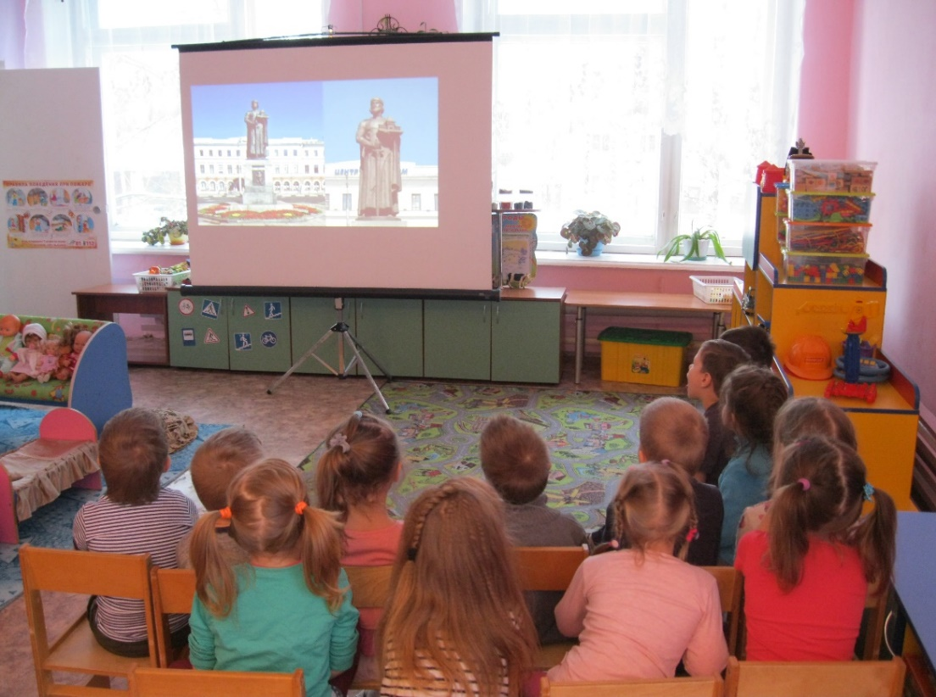
Завершающий этап проекта
- Фотоплакат «Достопримечательности города Ярославля»
- Выставка «Ярославль глазами детей» -творческие работы детей
- Фонотека «Песни о Ярославле»
- Презентация «Достопримечательности города Ярославля»

